

SI Software Devs

User interface specification

Sadržaj

1. Uvod 4

1.1. Svrha dokumenta 4

1.2. Opseg dokumenta 4

1.3. Stadardi dokumentovanja 4

1.4. Definicije akronimi i kratice 4

1.5. Reference 4

2. Poznati problemi 5

3. Logički tok 5

4. Opisi ekrana 6

4.1. Ekran zajednički za sve korisnike 6

4.2. Ekrani za administratora 7

4.2.1. Početni ekran 7

4.2.2. Dodavanje korisnika 7

4.2.3. Ažuriranje korisnika 8

4.2.4. Brisanje korisnika 8

4.3. Interfejs za menadžera 9

4.3.1. Početni ekran 9

4.3.2. Kreiranje izvještaja o lijekovima koje je kupio određeni kupac 9

4.3.3. Ekrani za pregled dnevnika promjena 10

4.3.3.1. Izvještaj za određeni vremenski period 10

4.3.3.2. Izvještaj na osnovu lota 10

4.3.3.3. Izvještaj o ulazima i izlazima 11

4.3.4. Korisnički interfejsi vezani za lijek 11

4.3.4.1. Evidencija lijeka 11

4.3.4.2. Pretraga lijeka 12

4.3.4.3. Otpis lijeka 12

4.3.4.4. Kreiranje fakture 13

*4.3.5.* Korisnički interfejs vezan za manipulaciju podacima o kupcu 14

4.3.5.1. Brisanje kupca 14

4.4. Ekrani za radnika 14

4.4.1. Početni ekran 14

4.4.2. Evidencija lotova 15

4.4.3. Pretraga lijeka 15

4.4.4. Otpis lijeka 16

4.4.5. Kreiranje fakture 16

4.4.6. Brisanje kupca 17

# Uvod

## Svrha dokumenta

Svrha dokumenta je prikaz detaljne specifikacije korisničkog interfejsa sistema za poslovanje veleprodaje lijekova. Kroz dokument će biti prikazan kako izgled korisničkog interfejsa, tako i logički tok aplikacije. Interkacija korisnika i sistema se vrši pomoću GUI-a, te će na ovaj način korisnici moći koristiti sve funkcionalnosti sistema. Kako bi ispravno koristili sistem, interfejs je jednostavan, jasan i intuitivan, a korisnicima će biti obezbijeđena adekvatna obuka. Cilj dokumenta je da se GUI dizajn uključi u formalnu specifkaciju sistema.

## Opseg dokumenta

Dokument sadrži opis logičkog toka sistema i detaljan opis i prikaz sadržaja i funkcionalnosti svakog korisničkog interfejsa.

## Stadardi dokumentovanja

Dokument je napisan u Microsoft Wordu. Dokument je formatiran na sljedeći način:

- Svi naslovi i tekst su pisani fontom Cambria.

- Naslovi tipa 1(heading 1) su fonta veličine 16 i boldirani.

- Naslovi tipa 2 (heading 2) su fonta veličine 12 i boldirani.

- Širina proreda je 1,0.

- Nazivi slika su fonta veličine 12 i boldirani.

## Definicije akronimi i kratice

GUI- Graphical User Interface, grafički korisniči interfejs

## Reference

Dokument je napisan na osnovu dokumenata:

* *Primjer specifikacije korisničkog interfejsa*, koji se može preuzeti sa sljedećeg linka <http://c2.etf.unsa.ba/file.php/118/UIS_primjer.pdf>
* *User Interface Specification for QconBridge II,* koji se može peruzeti sa sljedećeg linka <http://www.wsdot.wa.gov/eesc/bridge/software/Files/User%20Interface%20Specification.pdf>
* *How to Create a User Interface Specification*, koji se može pogledati na: <http://www.bridging-the-gap.com/how-to-create-a-user-interface-specification>

# Poznati problemi

Poznati problemi se više odnose na same funkcionalnosti sistema (npr. evidencija lijekova i lotova, te kreiranje različitih izvještaja), nego konkretno na dizajn. Problemi funkcionalnosti će biti otklonjeni, a dizajn će biti korisnički orjentisan.

# Logički tok

Nakon što se pokrene aplikacija pojavi se zajednički ekran za sve korisnike gdje je potrebno unijeti korisničko ime i password. Daljni logički tok zavisi od tipa korisnika koji se prijavljuje na aplikaciju. Naš sistem poznaje tri tipa korisnika: administratora, menadžera i radnika.

Administrator ima mogućnost dodavanja, brisanja ili modifikovanja korisnika sistema, te dodavanje privilegija tim korisnicima (radnik ili menadžer).

Menadžer ima mogućnost pregleda i generisanja izvještaja o trenutnom stanju na svim skladištima i o svim lijekovima koje je kupio određeni kupac. Također uvid u dnevnik promjena te generisanje izvještaja na osnovu denevnika promjene, a to su, izvještaj za određeni vremenski period, zatim izvještaj na osnovu lota, i izvještaj o svim ulazima i izlazima u, odnosno iz, sistema. Pored ovih funkcionalnosti mendažer vrši evidenciju lijekova, pretragu, kreiranje fakture te eventualni otpis lijeka iz sistema i brisanje kupca iz sistema. Klikom na dugme “Pomoc” menadžer ima uvid u uputstva za korištenje aplikacije. Svi izvještaji se generišu u formi pdf-a, nakon čega menadžer može printati izvještaj.

Radnik nema mogućnost pregleda i generisanja izvještaja, već može evidentirati lot, vršiti pretragu lijekova, kreirati fakturu i otpisati lijek iz sistema. Radnik također može obrisati kupca iz sistema te klikom na “Pomoc” dobiti uputstva za korištenje aplikacije.

# Opisi ekrana

U nastavku slijede opisi ekrana za različite funkcionalnosti i za različite korisnike. *SI Software Devs* zadžava pravo minornih izmjena, ukoliko se pri implementaciji rješenja iste pokažu kao neophodne za zadovoljavanje klijentovih trenutnih zahtjeva ili zahtjeva nastalih u skladu sa promjneljivom poslovnom politikom.

## Ekran zajednički za sve korisnike

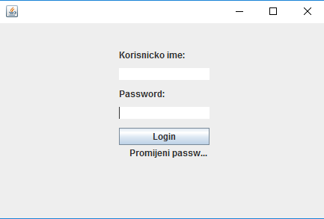

Na zajedničkom ekranu za sve korisnike, potrebno je unijeti “Korisničko ime” i “Password”. Klikom na dugme “Login” sistem preusmjerava korisnika na odgovarajući početni ekran u zavisnosti od privilegija. “Promijeni password” služi za promjenu trenutno korištenog passworda.

## Ekrani za administratora

Nakon prijave administratora na sistem, putem login ekrana, javlja se početni ekran na kojem se nalaze opcije kojima administrator raspolaže. Klikom na odgovarajuće dugme se otvara odgovarajući ekran.

## Početni ekran

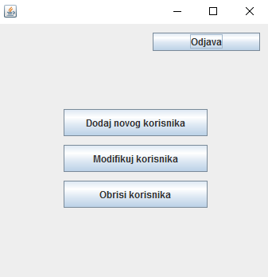

Na početnom ekranu administrator ima mogućnost da izabere jednu od tri opcije, a to je “Dodaj novog korisnika” gdje je potrebno unijeti osnovne podatke o novom korisniku sistema i dodijeliti mu privilegije, zatim “Modifikuj korisnika” gdje administrator može modifikovati već postojeće podatke o korisniku i treća opcija je brisanje korisnika iz sistema. Klikom na “Odjava” administrator se odjavljuje iz aplikacije.

## Dodavanje korisnika

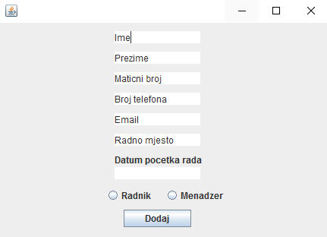

Na ekranu predivđenom za dodavanje korisnika, administrator treba da unese odgovarajuće podatke o novom korisniku te im dodijeli privilegije. Klikom na dugme “Dodaj” administrator potvrđuje unesene podatke.

## Ažuriranje korisnika

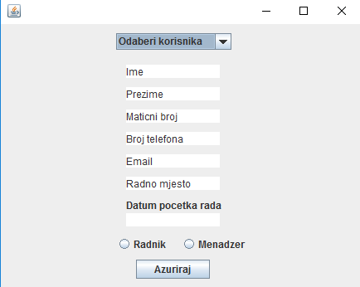

Nakon što administrator odabere korisnika iz padajuće liste, polja će se popuniti podacima vezanim za izabranog korisnika i administrator može izmijeniti te podatke i klikom na “Azuriraj” spremiti te promjene.

## Brisanje korisnika

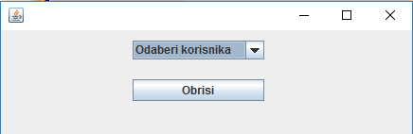

Da bi korisnika bio obrisan iz sistema, administrator treba da odabere tog korisnika iz padajuće liste i potvrdi brisanje klikom na dugme “Obriši”.

## Interfejs za menadžera

## Početni ekran

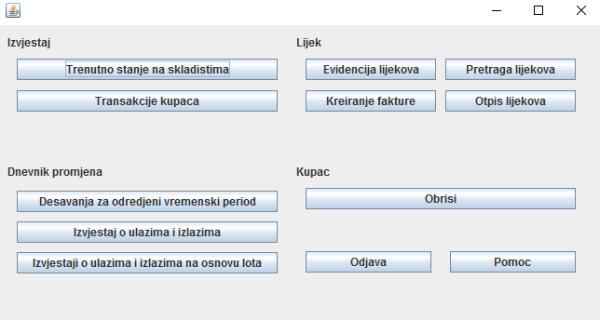

Na početnom ekranu menadžer može izabrati jednu od opcija podijeljenih u četiri kategorije (Izvještaj, Lijek, Dnevnik promjena i Kupac). “Trenutno stanje na skladištima” će izgenerisati izvještaj sa podacim o trenutnom stanju na svim skladištima. Sva ostala dugmad vode menadžera do novog ekrana,gdje se po nazivima dugmadi može zaključiti koje funkcionalnosti ti ekrani nude.

## Kreiranje izvještaja o lijekovima koje je kupio određeni kupac

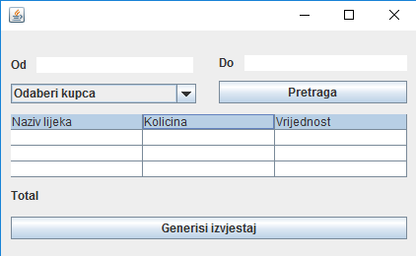

Da bi imao uvid u podatke o lijekovima koje je kupio određeni kupac, menadžer mora unijeti ime kupca i period za koji želi da vidi konkretni izvještaj. Klikom na “Pretraga” u tabeli će se izgenerisati izvještaj sa predviđenim podacima, a dugme “Generisi izvjestaj” te iste podatke kreira u formi pdf-a, koja je pogodna kasnije za printanje.

## Ekrani za pregled dnevnika promjena

Svi ekrani u ovoj kategoriji imaju istu funkciju, a to je generisanje izvještaja i kreiranje tih podatake u formi pdf-a. Razlika je u stavkama koje se unose te podacima koji se generišu na osnovu tih stavki.

## Izvještaj za određeni vremenski period

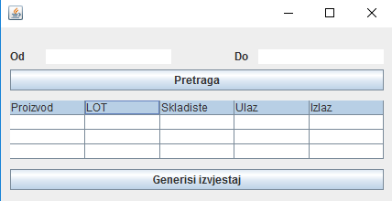

Nakon unosa opsega u kojem menadžer želi da pregleda izvještaj, klikom na dugme “Pretraga” u tabeli se izgeneriše izvještaj sa predviđenim podacima. “Generiši izvještaj” kreira pdf fajl sa tim isitm podacima.

## Izvještaj na osnovu lota

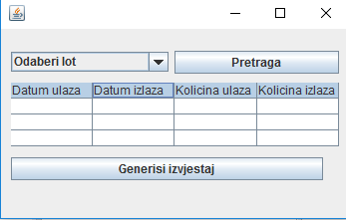

Nakon unosa lota, klikom na “Pretraga” kreira se izvještaj, a “Generiši izvještaj” kreira odgovarajući pdf fajl.

## Izvještaj o ulazima i izlazima

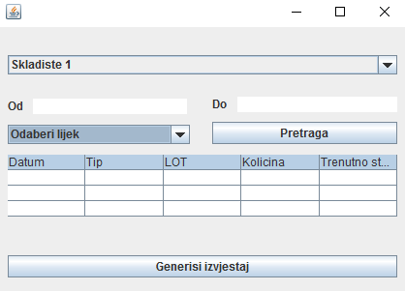

Mendžer ima mogućnost odabira skladišta, te opsega u kojem želi da za određeni lijek, klikom na “Pretraga” kreira izvještaj, te klikom na “Generisi izvjestaj” kreira pdf fajl izvještaja.

## Korisnički interfejsi vezani za lijek

## Evidencija lijeka

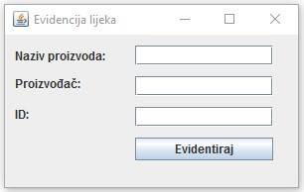

Da bi se evidentirao lijek, odnosno proizvod potrebno je unijeti naziv proizvoda u polje označeno labelom ''Naziv proizvoda:'', naziv proizvođača u tekstualno polje označeno labelom ''Proizvođač'', te ID u polje označeno labelom ''ID:''. Nakon unesenih podataka, lijek se evidentira klikom na dugme ''Evidentiraj““.

## Pretraga lijeka

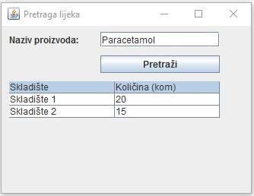

Lijekovi se mogu pretražiti na osnovu njihovog naziva koje se unese u polje označeno labelom ''Naziv proizvoda'', te klikom na dugme ''Pretraži''. Rezultati pretrage se prikazuju tabelarno, pružajući informacije o dostupnim količinama tog lijeka po skladištima.

## Otpis lijeka

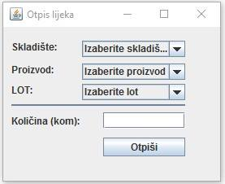

Otpis lijeka je funkcionalnost koja je rezultat približenog datuma za istek roka trajanja lijeka. Ulazni podaci su: naziv skladišta koje se bira iz padajuće liste označene labelom ''Skladište'', naziv proizvoda koji se bira iz padajuće liste označene labelom ''Proizvod'' u kojoj se prikazuju proizvodi koji su trenutno skladišteni na izabranom skladištu. Po odabiru proizvoda, bira se lot iz padajuće liste označene labelom ''LOT'', a moguće je odabrati dostupne lotove izabranog proizvoda. Nakon odabira ovih parametara, u polju označenom labelom ''Količina (kom)'' se prikazuje maksimalna dostupna količina izabranog proizvoda za otpis. Ukoliko korisnik želi može promijeniti tu količinu (izabrati manju), te nakon toga izvršiti otpis proizvoda klikom na dugme ''Otpiši''.

## Kreiranje fakture

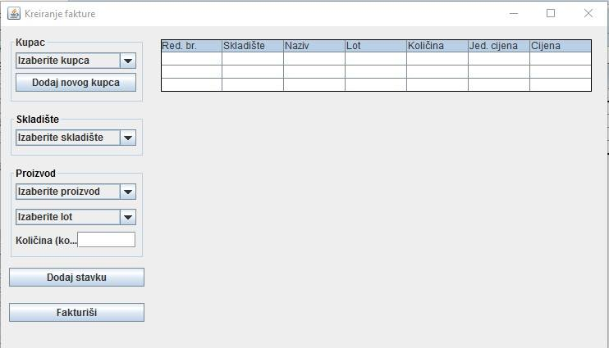

Pri kreiranju fakture prvo treba odabrati kupca ukoliko je on već poznat u bazi podataka ili, ukoliko se radi u onovom kupcu, dodavanjem kupca u bazu podataka. Odabir već poznatog kupca se vrši biranjem njegovog imena i prezimena u padajućoj listi u grupi kontrola označenih kao ''Kupac''. Dodavanje novog kupca se inicira klikom na dugme ''Dodaj novog kupca'', nakon čega se otvara prozor za evidenciju novog kupca.

Zatim, se vrši dodavanje stavki kupljenih proizvoda na fakturu. Svaka stavka sadrži naziv skladišta koje se bira iz padajuće liste označene kao ''Skladište'', te podatke o proizvodu. Podaci o proizvodu su naziv proizvoda koje se bira iz padajuće liste, lot koji se također bira iz odgovarajuće padajuće liste, te količina koja se upisuje u polje označeno labelom ''Količina (kom):''. Navedene kontrole za unos podataka o proizvodu se nalaze u grupi kontrola oznečenih kao ''Proizvod''.

Nakon unosa svih podataka o kupljenom proizvodu, proizvod se dodaje na fakturu klikom na dugme ''Dodaj stavku''.

Dodane stavke se prikazuju tabelarno, odnosno prikazuju se u tabeli na desnoj strani ekrana sa kolonama: Red. br., Skladište, Naziv, Lot, Količina, Jed. cijena, Cijena.

Red.br. – predstavlja redni broj stavke na fakturi i automatski se generiše pri dodavanju stavke na fakturu

Skladište – naziv odabranog skladišta sa kojeg se kupuje odabrani proizvod

Naziv – naziv proizvoda

Lot – lot proizvoda

Količina – količina kupljenog proizvoda (kom)

Jed. cijena – jedinična cijena proizvoda, odnosno cijena jednog pakovanja tog proizvoda

Cijena – ukupna cijena za tu stavku, Cijena = Jed.Cijena*Količina

Nakon unosa svih stavki, faktura se generiše klikom na dugme ''Fakturiši''.

## Korisnički interfejs vezan za manipulaciju podacima o kupcu

## Brisanje kupca

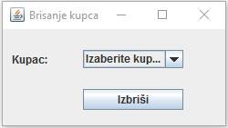

Brisanje kupca se vrši jednostavnim odabirom imena i prezimena kupca iz padajuće liste označene labelom ''Kupac'', te klikom na dugme ''Izbriši''.

## Ekrani za radnika

## Početni ekran

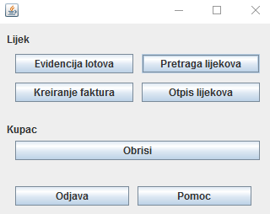

Na početnom ekranu se nalaze dugmad sa odgovarajućim funkcionalnostima koje može da vrši radnik. Klikom na odgovarajuće dugme se otvara odgovarajući ekran koji omogućava izvršenje izabrane (napisane) funkcionalnosti.

## Evidencija lotova

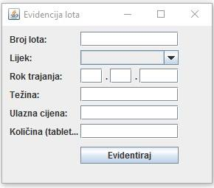

Evidencija lijeka se vrši unosom podataka o lijeku, te klikom na dugme ''Evidentiraj''.

Broj lota se unosi u polje označeno labelom ''Broj lota''. Lijek se bira iz padajuće liste označene labelom ''Lijek:'' u kojoj se nalaze ponuđeni nazivi lijekova. Rok trajanja se unosi u polja označenih labelom ''Rok trajanja:'' i to tako što se u prvo polje unosi dan u mjesecu, u drugo mjesec u godini, te u treće godina u kojoj ističe rok trajanja lijeka. Težina se unosi u polje označeno labelom ''Težina'', ulazna cijena u polje označeno labelom ''Ulazna cijena'', te količina u polje označeno labelom ''Količina (tableta)''.

## Pretraga lijeka



Analogno prozoru Pretraga lijeka za menadžera.

## Otpis lijeka



Analogno prozoru Otpis lijeka za menadžera.

## Kreiranje fakture

Analogno prozoru Kreiranje fakture za menadžera.

## **Brisanje** kupca



Analogno prozoru Brisanje kupca za menadžera.